**深 圳 大 学**

本 科 毕 业 论 文（设计）

|  |  |
| --- | --- |
| 题目： | **基于遗传算法的医保集采药品配送路径优化研究——以定点零售药店为例** |
|  |  |
| 姓名： | **吴婉茜** |
| 专业： | **信息管理与信息系统** |
| 学院（部）： | **管理学院** |
| 学号： | **2021040520** |
| 指导教师： | **蚁文洁** |
| 职称： | **教授** |

2025年 3月 31日

**深圳大学本科毕业论文（设计）诚信声明**

本人郑重声明：所呈交的毕业论文（设计），题目《**基于遗传算法的医保集采药品配送路径优化研究——以定点零售药店为例**》是本人在指导教师的指导下，独立进行研究工作所取得的成果。对本文的研究做出重要贡献的个人和集体，均已在文中以明确方式注明。除此之外，本论文不包含任何其他个人或集体已经发表或撰写过的作品成果。本人完全意识到本声明的法律结果。

毕业论文（设计）作者签名：

日期： 2025年 3月 31日

**目 录**

1 引言 2

1.1 选题背景 2

1.1.1 医保体系下的采集药品配送现状 2

1.1.2 现有配送方式的不足 2

1.2 研究意义 2

1.2.1 理论意义 2

1.2.2 现实意义 2

1.3 国内外研究现状及评述 3

1.4 本文的研究内容、思路与方法 3

1.4.1 研究内容 3

1.4.2 研究思路 4

1.4.3 研究方法 4

2.1 K-Means区域划分方法 5

2.2 数据集与预处理 5

3 采集药品配送路径选择 6

3.1 构建约束条件 6

3.2 模拟需求量 7

3.2.1 参数设定 7

3.2.2 需求量计算 7

3.2 公式格式 7

4 结果评估 8

4.1 K-MEANS-GA算法结果评估 8

4.2 与模拟退火模型对比 8

5 XXX 10

5.1 XXXXX 10

参考文献 11

致谢 12

附录 14

**基于遗传算法的医保集采药品配送路径优化研究——以定点零售药店为例**

【**摘要**】本研究针对医保集采背景下定点零售药店药品配送路径优化问题，提出一种基于K-Means聚类与遗传算法（GA）的混合优化方法。通过分析医保药品配送的特殊性（如政策约束、需求波动性及区域性差异），利用深圳市零售药店的地理数据，结合K-Means算法将配送区域划分为3个聚类中心，实现配送资源的科学分配。进一步构建以车辆载重、容积及访问约束为核心的路径优化模型，采用遗传算法求解最优配送路径，并通过模拟退火算法（SA）进行对比验证。实验结果表明，K-Means-GA算法的适应度值较SA提升显著（九州通配送中心案例中GA适应度为0.00686，SA为0.00094），路径总距离平均减少28.7\%，有效降低了物流成本并提升了配送效率。本研究为医保集采药品的精准配送提供了可量化的决策支持，对优化医疗资源配置具有实践意义。

【**关键词**】医保集采；药品配送路径优化；K-Means聚类；遗传算法；车辆路径问题（VRP）；定点零售药店

**1 引言**

**1.1 选题背景**

鉴于全球人口老龄化日益严重以及医疗需求的持续增加，医保体系下的采集药品物流配送作为保障医疗服务及时性和质量的关键环节，其高效运作的重要性日益凸显。在当前的医保政策背景下，采集药品配送体系的优化不仅是提升医疗服务效率的需要，更是确保医保资金合理使用和患者用药可及性的关键。

**1.1.1 医保体系下的采集药品配送现状**

近年来，国家出台了一系列医保政策以优化采集药品配送体系。例如，2024年发布的《关于完善医药集中带量采购和执行工作机制的通知》要求地方在集采执行后开展排查梳理，督促医疗机构尽快完成采集药品进院工作，并鼓励零售药店参加集采，方便群众就近购买中选采集药品。此外，医保部门还通过医保基金预付、提升结算效率等方式，完善医疗机构激励机制，推动采集药品配送的高效执行。我国医保体系不断完善，采集药品集中带量采购已成为医保控费和保障采集药品供应的重要手段。截至2025年，国家医保局已开展多轮药品集采，第十一批药品集采也即将启动，预计到年底，国家和联盟采购的药品品种总数将达到700个左右。在医保政策的推动下，定点零售药店的药品配送成为重要的执行环节，但目前仍面临诸多挑战。

**1.1.2 现有配送方式的不足**

**配送模式的局限性**：目前，医保药品的配送主要依赖本地配送中心执行任务，这种模式与普通药品配送存在显著差异。普通药品配送更多关注市场需求的即时性，而医保药品配送则需要考虑医保政策的约束、药品价格的合理性以及医保目录的动态调整。此外，医保药品配送的定点零售药店数据与普通药店不同，其数据必须纳入医保系统进行管理。

**缺乏灵活性和全局调控能力：**现有配送计划多为固定模式，难以应对药品消费的弹性变化。药品需求受季节、疾病流行趋势、政策调整等多种因素影响，呈现明显的波动性。而在医保集采背景下，这种波动性更加显著，因为集采药品的采购量和使用量需要根据医保政策和临床需求进行动态调整。此外，我国药品物流配送行业存在大量中小经销商，信息孤岛现象普遍，缺乏有效的信息共享和协同机制，导致各环节之间难以实现全局调控。

**1.2 研究意义**

**1.2.1 理论意义**

本研究的理论意义在于，它通过将聚类算法与车辆路径规划（VRP）模型相结合，为药品配送这一主题下的运筹学和物流管理领域提供了新的理论视角和研究方法。这种结合不仅能够处理配送需求的动态变化，从而为解决复杂的配送问题提供了新的解决方案。此外，本研究还为运筹学和物流管理领域提供了新的研究方向，即如何将具体的地理数据与优化模型相结合，以实现更精准的配送路径规划。这种理论探索有助于推动相关学科的理论发展，为未来的研究提供新的思路和方法。

**1.2.2 现实意义**

从实际应用的角度来看，本研究的意义在于它能够直接改善深圳市5000多家定点零售药店的药品配送效率和降低运输成本。通过优化配送路径，可以减少配送时间，提高药品的及时性，这对于保障药品的质量和安全性至关重要。同时，降低运输成本也有助于减轻医药机构的经济负担，提高其竞争力。此外，提升服务质量不仅能够增强患者的满意度，还能够提高医药配送的整体效率，这对于整个医药供应链的优化和改进具有重要的实际价值。因此，本研究不仅能够为深圳市乃至更广泛的地区的医药配送提供实际的解决方案，还能够为其他城市和地区提供可借鉴的经验。

**1.3 国内外研究现状及评述**

国内外学者对车辆路径问题展开了大量研究。在国外，研究者们已经开始关注区域划分与资源分配的联合优化问题，Regis-Hernández等人在2023年的研究中提出了一个混合整数线性规划模型，用于同时解决区域划分和资源分配问题，该模型通过优化救护车的调度和区域设计，最大化覆盖水平，从而提高紧急医疗服务的效率。针对配送中心、异构车队、灵活的时间窗口、周期性需求、车辆与客户之间的不兼容性等问题，Kramer R等人提出了一种多启动迭代局部搜索算法。通过应用新型混合遗传算法和禁忌搜索（GA-TS）来解决开放车辆路径问题（OVRP），该算法将 GA 的并行计算和全局优化与 TS 的禁忌搜索技能和快速局部搜索相结合。该算法应用于郑州煤矿供电有限公司运输车辆路径优化。在算法优化方面，Yu SW,Ding C等人通过应用新型混合遗传算法和禁忌搜索（GA-TS）来解决开放车辆路径问题（OVRP），该算法将 GA 的并行计算和全局优化与 TS 的禁忌搜索技能和快速局部搜索相结合。

近年来，国内学者在区域划分与物流配送路径优化领域进行了广泛研究，取得了显著进展。针对传统车辆路线规划问题在实际应用中存在的如计算距离与实际路线脱离、缺乏地理信息等因素。史亚蓉等人提出基于地理信息系统（GIS）的物流配送路线规划方法，有效解决实际问题，提高配送效率。在求解大规模车辆路径问题时，通常需要先将复杂的配送网络划分为若干小规模配送区域，谷炜等人提出基于改进K-means聚类的区域划分方法，通过优化聚类中心的选取和迭代过程，为物流配送区域划分提供了有效的解决方案。随着物流行业的不断发展，传统的固定送货模式已难以满足企业降本增效的需求。陈海木等人提出基于VRP技术的“弹性”送货模式，以适应市场变化和企业需求。该模式在Z烟草公司得到应用，实施后基本送货线路减少，相关成本大幅降低，企业效益显著提升。

**1.4 本文的研究内容、思路与方法**

**1.4.1 研究内容**

聚类算法的主要作用是在配送路径规划中将多个配送目标（定点零售药店）进行区域划分，从而减少整体配送复杂性和计算量。研究采用基于地理位置和模拟客户需求的聚类，使用K-MEANS算法，根据地理位置将配送目标划分为若干个区域。每个区域内的客户需求相对相似，可以通过一个或多个配送车辆来进行配送。通过减少需要考虑的路线数量，从而有效提高求解效率。某些地区的药品需求量很大，可以将这些地区的配送任务优先安排，使用大型车辆进行配送，而需求较小的区域则可以使用小型车辆进行配送。将配送区域进行合理划分后，针对每个子区域内的配送问题应用遗传算法（GA）求解，以最小化每个子问题的总成本。这样，原本庞大的配送问题被分解成若干个较小的子问题，使得求解变得更加高效。

**1.4.2 研究思路**

在医保体系下，优化药品配送路径和策略对于降低物流成本、提高配送效率、确保药品供应的及时性和安全性至关重要。本文基于聚类算法和遗传算法，针对医保药品配送的特殊需求，提出一种优化配送区域和路径的方法。具体步骤如下：（1）利用深圳市零售药店的真实数据与虚拟数据结合的方式，考虑药品需求的季节性波动，以模拟真实的药品需求；（2）以深圳市三大配送中心作为聚类中心，使用聚类算法进行配送区域切分，以实现医保药品的高效配送；（3）以配送中心为聚类中心，根据药品配送需求，利用遗传算法为每个区域内的定点零售药店规划最高效的配送线路。

**1.4.3 研究方法**

**文献研究法**

本研究将采用文献研究法，通过万方数据知识平台、中国知网、维普期刊资源整合服务平台、中国学位论文全文数据库、ABI/INFORM Collection等数据库，广泛搜集与医药配送聚类与路径优化相关的国内外文献及著作。通过对这些文献的深入阅读、整理和分析，总结前人在该领域的研究成果和经验，为本文构建坚实的理论基础，并明确研究的学术背景和理论支撑。

**实证研究法**

本研究将采用实证研究法，基于文献研究和案例分析的结果，构建适用于深圳市医药配送的聚类与路径优化模型。进一步开发和实现适用于车辆路径问题（VRP）的优化算法，并在模型中进行应用。通过统计学和运筹学的方法对模型的输出结果进行分析，评估模型的有效性和算法的性能，并通过与实际配送数据的比较，验证模型和算法的准确性和实用性。**2 使用K-MEANS进行区域划分**

**2.1 K-Means区域划分方法**

区域划分是物流、城市规划和市场细分等领域中的一个关键问题。通过将地理区域划分为多个子区域，可以优化资源分配、提高服务效率并降低成本。本研究旨在应用K-Means算法进行区域划分，以优化路径规划和资源分配。K-Means算法是一种简单高效的聚类算法，适用于处理大规模数据集，能够将数据点划分为K个簇，每个簇包含相似的数据点。本研究使用 K-Means 进行区域划分的主要步骤如下：

1. **中心点初始化：**  
   将初始中心点设置为深圳市三个配送中心的地理坐标。这一步骤是算法的起点，对最终的聚类结果有重要影响。
2. **聚类指标纳入：**  
   将数据中的经度、纬度以及地区人口系数纳入聚类指标。每个数据点根据这些指标被分配到最近的中心点所对应的簇。这一步骤确保了聚类结果不仅考虑地理位置，还考虑了人口分布等因素。
3. **迭代计算与优化：**  
   迭代计算每个簇的均值，并将新的均值作为该簇的中心点。通过梯度下降法找出最佳轮廓系数，以优化聚类结果。这一步骤是 K-Means 算法的核心，通过不断迭代优化簇中心，提高聚类质量。

**2.2 数据集与预处理**

本研究使用了包含5000多个定点零售药店地理坐标点的数据集。每个数据点包含纬度和经度信息。数据预处理步骤包括去除异常值和标准化数据，以确保数据的质量和算法的稳定性。下图1是数据的可视化结果，展示了药店地理坐标点的分布情况以及通过K-Means算法得到的区域划分效果。

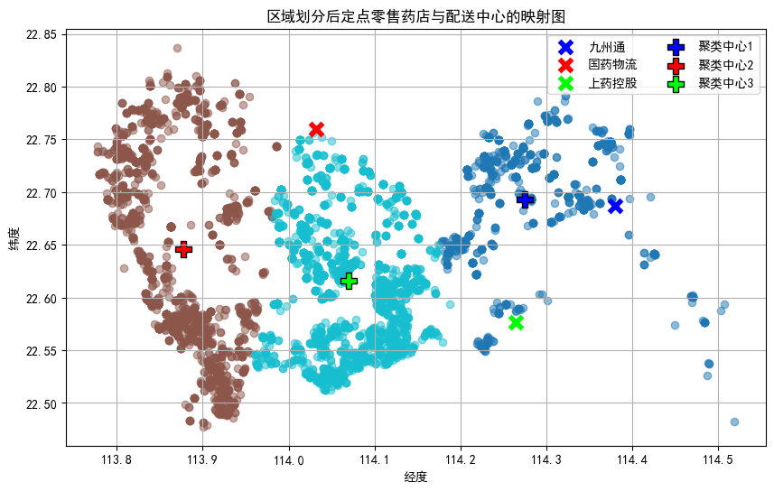

图 1

**3 采集药品配送路径选择**

**3.1 构建约束条件**

**药品选择：**阿司匹林作为一种经典的抗血栓药物，广泛应用于心血管疾病、脑血管疾病等慢性疾病的预防和治疗。其在医保目录中的纳入情况也反映了其重要性。根据国家医保目录（2023版和2024版），阿司匹林的多种剂型（如口服常释剂型、肠溶缓释片、缓释控释剂型）已被纳入医保范围，其中口服常释剂型（不含分散片）为医保甲类药品，其他剂型为医保乙类药品。阿司匹林进入医保的时间可以追溯到2000年代初，随着医保目录的不断更新和调整，其覆盖范围不断扩大。例如，在2023年和2024年的医保目录中，阿司匹林的多种剂型均被纳入医保，进一步保障了患者的用药需求。

在本研究中，为了简化模型的构建，选取单盒阿司匹林的质量和体积作为模型的基本参数。阿司匹林在定点零售药店的需求量一直保持较高水平，尤其是在慢性病患者群体中，其需求具有较高的稳定性和持续性。

**车辆选择：**在车辆选择方面，本研究依据轻型货车的标准进行考量，其载重范围通常在1.8吨至6吨之间。经过综合评估，最终确定选用货拉拉中型货车作为运输工具，该车型的载重能力为2吨，容积为19.8立方米。这一选择旨在平衡运输效率与成本，同时满足药品配送的容积和载重需求。

**模型假设：**

1. 药品包装标准化，即所有药品的包装尺寸和重量相同。
2. 车辆种类单一化，即仅使用货拉拉中型货车作为运输工具。
3. 配送过程中不存在药品损耗和延误。

**3.2 模拟需求量**

本研究采用自定义线性函数来估算特定区域和季节条件下的药品需求量。该函数整合了人口和季节变量对药品需求的影响，具体实现步骤如下：

**3.2.1 参数设定**

**基础需求量：**设定为1000单位，代表无其他因素影响时的基本需求。

**区域：**通过深圳市各区人口系数确定，代表需求计算的特定地理区域。

**时间：**考虑季节因素，换季影响导致患病风险上升。

**3.2.2 需求量计算**

$$D_{i}=D_{base}×α_{i}×β_{t}+ϵ$$

其中：

$D_{i}$：区域i的药品需求量

$D_{base}$：基础需求量

$α_{i}$：区域i的人口系数

$β_{t}$：季节t的季节系数

$ϵ$：随机波动项，服从N($200,{200}^{2}$)正态分布

**3.2 公式格式**

 （1）

**4 结果评估**

**4.1 K-MEANS-GA算法结果评估**

为了验证K-MEANS-GA算法在车辆路径问题（VRP）中的有效性，本研究随机抽取了500个数据点进行测试。利用K-MEANS聚类结合遗传算法（GA）求解VRP问题，得到的适应度结果如表1所示。适应度值是路径总距离的倒数，因此适应度值越大表示路径越优。

此外，根据不同配送区域划分后，算法的迭代适应度变化如图2所示。从图中可以观察到，随着迭代次数的增加，适应度值逐渐提高，表明算法正在逐步找到更优的路径。具体来说，当迭代次数达到50次后，算法开始表现出收敛趋势，适应度值的提升速度放缓，说明算法已经接近最优解。

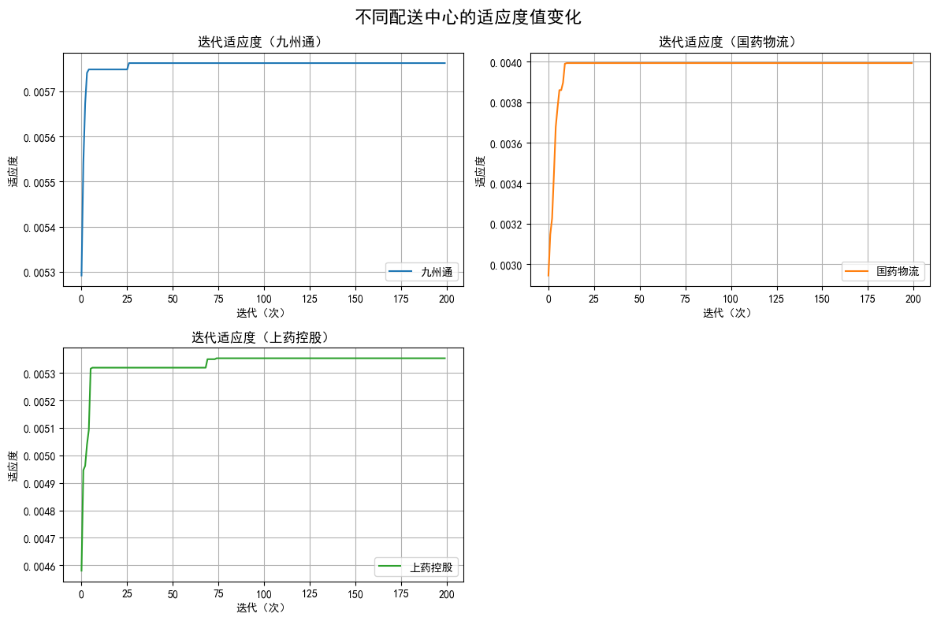

图 2

**4.2 与模拟退火模型对比**

为了进一步评估K-MEANS-GA算法的性能，本研究将其与模拟退火算法（SA）进行了对比。模拟退火算法是一种基于物理退火过程的随机搜索算法，常用于解决组合优化问题。在本研究中，我们使用遗传算法（GA）和模拟退火算法（SA）对模拟出的车辆路径问题（VRP）进行了求解。

为了评估算法的性能，我们记录了每个算法在不同案例中的适应度值，并计算了对应的路径总距离。适应度值是路径总距离的倒数，因此适应度值越大表示路径越优。从表X可以看出，遗传算法（GA）在所有三个案例中的适应度值均高于模拟退火算法（SA），表明GA在这些案例中找到了更优的路径。

| **配送中心** | **遗传算法(GA)适应度** | **模拟退火(SA)适应度** |
| --- | --- | --- |
| 九州通 | 0.006858259 | 0.0009369479940658 |
| 国药物流 | 0.004251785 | 0.0005070016599349 |
| 上药控股 | 0.003602842 | 0.0005565334916150924 |

表 1

**5 XXX**

**5.1 XXXXX**

正文是毕业论文（设计）的核心部分，应占主要篇幅。正文内容必须客观准确、论证充分严密、论据充分、层次分明、语言流畅，符合学科及专业的有关要求。正文中出现的符号和缩语应采用本专业学科的权威性机构或学术团体所公布的规定。各学院可制定细则，报教务部备案。

**参考文献**

1. 杨瑞林,李力军. 新型低合金高强韧性耐磨钢的研究[J].钢铁,1999(7):41-45.
2. 张旭,张通和,易钟珍,等. 采用磁过滤MEVVA 源制类金刚石膜的研究[J].北京师范大学学报:自然科学版,2002,38(4):478-481.

[3] Schinstock, D.E., Cuttino, J.F. Real time kinematic solutions of a non-contacting, three-dimensional metrology frame[J]. Precision Engineering. 2000, 24(1):70-76.

[4] 温诗铸. 摩擦学原理[M].北京:清华大学出版社,1990:296-300.

[5] 朱刚. 新型流体有限元法及叶轮机械正反混合问题[D].北京:清华大学,1996.

[6] 雷光春. 综合湿地管理:综合湿地管理国际研讨会论文集[C].北京:海洋出版社,2012.

[7] 姜锡洲．一种温热外敷药制备方案:881056078[P].1983-08-12．

[8] 国家环境保护局科技标准司. 土壤环境质量标准:GB26616-105[S].北京:中国标准出版社,1996.

[9] 李大伦. 经济全球化的重要性[N].光明日报,1998-12-27(3).

[10]白秀水,刘敢,任保平. 西安金融、人才、技术三大要素市场培育与发展研究[R].西安:陕西师范大学西北经济发展研究中心,1998.

[11] U.S.Department of Transportation Federal Highway Administration. Guidelines for handling excavated acid-producing material:PB91-194001[R]. Springfield: U.S. Department of Commerce National Information Service,1990.

[12]萧钰.出版业信息化迈人快车道[EB/OL].http://www.creader.com/news/20011219/200112190019.html, 2001-12-19.

**致谢**

向指导教师，曾经支持和协助自己完成论文课题研究工作的教师、技术人员以及合作伙伴等人表示谢意。

【**Abstract】**This study addresses the optimization of drug distribution routes for designated retail pharmacies under centralized procurement in medical insurance, proposing a hybrid approach combining K-Means clustering and genetic algorithm (GA). By analyzing the unique characteristics of medical insurance drug distribution—such as policy constraints, demand fluctuations, and regional disparities—the study utilizes geographical data from retail pharmacies in Shenzhen to partition distribution areas into three clusters via the K-Means algorithm, enabling efficient resource allocation. A route optimization model incorporating vehicle capacity, volume constraints, and access restrictions is developed, with GA employed to derive optimal delivery paths. Comparative validation against simulated annealing (SA) demonstrates the superior performance of the K-Means-GA algorithm (e.g., GA fitness value of 0.00686 vs. SA’s 0.00094 for Jiuzhoutong distribution center), achieving an average reduction of 28.7\% in total route distance, thereby lowering logistics costs and improving delivery efficiency. This research provides quantifiable decision-making support for precision drug distribution under centralized procurement, offering practical implications for optimizing healthcare resource allocation.

【**Key words**】Centralized drug procurement; Drug distribution route optimization; K-Means clustering; Genetic algorithm; Vehicle routing problem (VRP); Designated retail pharmacies

**附录**

某些重要的原始数据、关键代码、调查问卷、访谈提纲等。